АДМИНИСТРАЦИЯ ТУНГУСОВСКОГО СЕЛЬСКОГО ПОСЕЛЕНИЯ
ПОСТАНОВЛЕНИЕ

с.Тунгусово

«06» февраля 2023 № 9-1

Об утверждении схемы размещения нестационарных торговых объектов на территории Тунгусовского сельского поселения

В соответствии со статьей 10 Федерального закона от 28 декабря 2009 года № 381-ФЗ «Об основах государственного регулирования торговой деятельности в Российской Федерации», статьей 14 Федерального закона от 6 октября 2003 года N 131-ФЗ "Об общих принципах организации местного самоуправления в Российской Федерации", постановлением Администрации Томской области от 09.07.2010 N 135а "О порядке разработки и утверждения органами местного самоуправления муниципальных образований Томской области схем размещения нестационарных торговых объектов", на основании Устава Тунгусовского сельского поселения, в целях упорядочивания размещения нестационарных торговых объектов на территории муниципального образования «Тунгусовское сельское поселение», а также повышения эффективности использования муниципальной собственности

ПОСТАНОВЛЯЮ:

1. Утвердить схему размещения нестационарных торговых объектов на территории муниципального образования «Тунгусовское сельское поселение», состоящую из:
1) плана-схемы мест нахождения и перечня нестационарных торговых объектов, время функционирования которых имеет круглогодичный характер, согласно приложению к настоящему постановлению.
2. Постановление Главы Тунгусовского сельского поселения от 20.04.2015 № 18 «Об утверждении схем размещения нестационарных торговых объектов на территории Тунгусовского сельского поселения» считать утратившим силу.
3. Опубликовать настоящее постановление в официальном печатном издании Совета и Администрации Тунгусовского сельского поселения «Информационный бюллетень» и разместить на официальном сайте муниципального образования Тунгусовское сельское поселение www.tungusovo.ru.
4. Контроль за исполнением настоящего постановления оставляю за собой.

Глава Тунгусовского сельского поселения А.А. Мищенко
Приложение к постановлению
Администрации Тунгусовского сельского поселения
От 06.02.2023 №9-1

ПЛАН-СХЕМА МЕСТ НАХОЖДЕНИЯ НЕСТАЦИОНАРНЫХ ТОРГОВЫХ ОБЪЕКТОВ, ВРЕМЯ
ФУНКЦИОНИРОВАНИЯ КОТОРЫХ ИМЕЕТ КРУГЛОГОДИЧНЫЙ ХАРАКТЕР,
НА ТЕРРИТОРИИ МУНИЦИПАЛЬНОГО ОБРАЗОВАНИЯ "ТУНГУСОВСКОЕ СЕЛЬСКОЕ ПОСЕЛЕНИЕ"
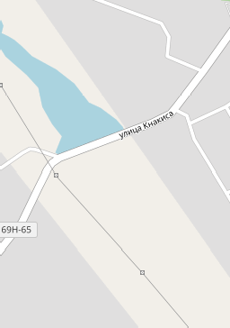
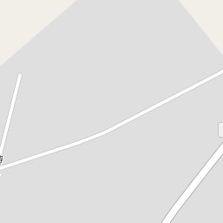


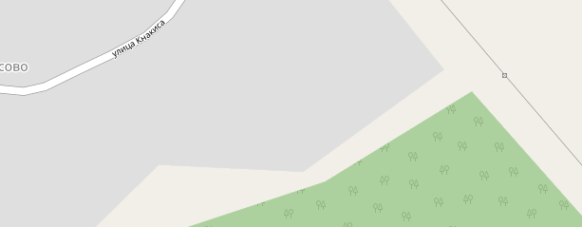
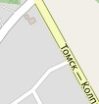
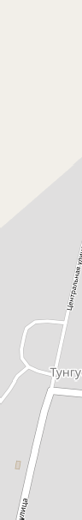
Определение:
+

−
500 ft
200 m
земельный участок
Найти
кадастровый номер

ПЕРЕЧЕНЬ НЕСТАЦИОНАРНЫХ ТОРГОВЫХ ОБЪЕКТОВ, ВРЕМЯ
ФУНКЦИОНИРОВАНИЯ КОТОРЫХ ИМЕЕТ КРУГЛОГОДИЧНЫЙ ХАРАКТЕР,
НА ТЕРРИТОРИИ МУНИЦИПАЛЬНОГО ОБРАЗОВАНИЯ "ТУНГУСОВСКОЕ СЕЛЬСКОЕ ПОСЕЛЕНИЕ"

N п/п | Местоположение | Населенный пункт/окр. населенного пункта | Тип нестационарного торгового объекта | Количество торговых мест применительно к нестационарным торговым объектам, предполагающим продажу товаров только с использованием лотка, палатки, торгового автомата, передвижных средств торговли | Площадь нестационарного торгового объекта, кв. м | Площадь территории, необходимой для размещения нестационарного торгового объекта, кв. м | Ассортимент товаров | Период размещения
1 | 2 | 3 | 4 | 5 | 6 | 7 | 9 | 10
1 | ул. Кнакиса | с.Тунгусово, | палатка | 1 | 10 | 10 | Смешанный | Круглогодично
2 | ул. Октябрьская | с.Тунгусово, | палатка | 1 | 10 | 10 | Смешанный | Круглогодично

